1

此處採用2-40-20-2的架構，2層hidden layer分別有40、20個hidden nodes結構如下

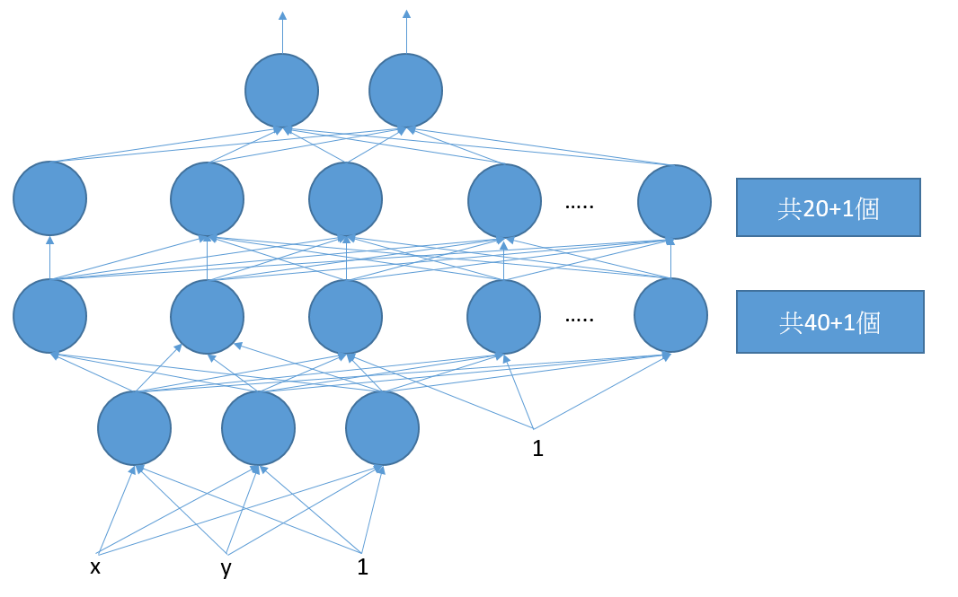

學習率採用0.1

error>0.03 && iteration<8000為停止條件，iteration通常在5000以上才會收斂。

參考附錄44與45，training需要大量時間，優點是training完分類快速，使用2-40-2-2效果就好，有嘗試使用過網路上查到2-10-10-2的網路，訓練時間過長，且效果不佳。

一開始weight隨機給予微小的值避免無法收斂的問題。

結果如下

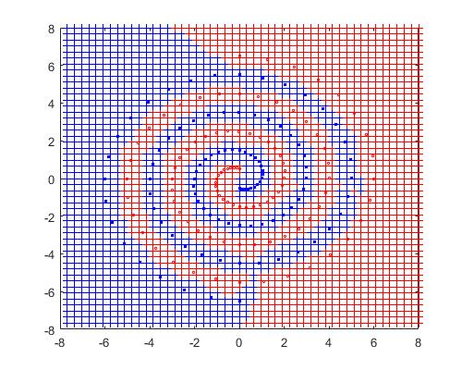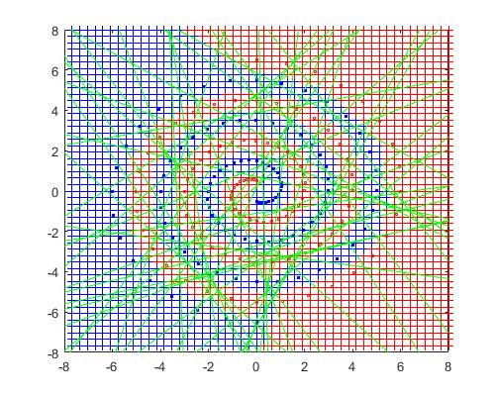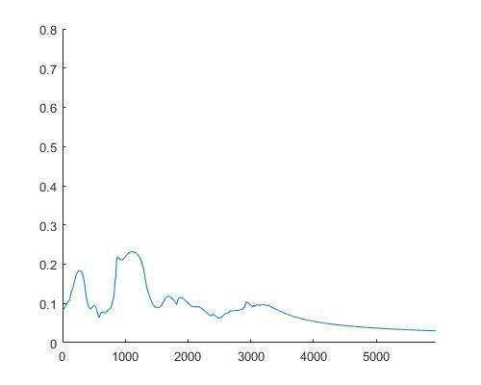

Matlab Code

%-----------------1---------------------

hFig = figure(1);

set(hFig,'name','1 hidden layers , 3 hidden nodes,learning rate=0.1, error>0.03 && iteration<8000','Position', [200 500 500 400]);

alpha=0.1;

for i = 0:96

thetai = pi.\*i/16;

ri = 6.5.\*(104-i)./104;

xi = ri.\*sin(thetai);

yi = ri.\*cos(thetai);

X(i+1)=xi;

Y(i+1)=yi;

plot(xi,yi,'o','MarkerSize',2,'MarkerEdgeColor','r');

axis([-8 8 -8 8]);

hold on;

end

for j = 0:96

thetaj = pi.\*j/16;

rj = 6.5.\*(104-j)./104;

xj = -rj.\*sin(thetaj);

yj = -rj.\*cos(thetaj);

X(j+98)=xj;

Y(j+98)=yj;

plot(xj,yj,'\*','MarkerSize',2,'MarkerEdgeColor','b');

axis([-8 8 -8 8]);

hold on;

end

WL1=0.1\*rand(40,3);

WL2=0.1\*rand(20,41);

WL3=0.1\*rand(2,21);

error=1;

it=0;

while(error>0.03 && it<8000)

it=it+1;

for i=1:194

error=0;

if i<98

d=[1 0];

else

d=[0 1];

end

for j=1:40

SL1(j)=WL1(j,1)\*X(i)+WL1(j,2)\*Y(i)+WL1(j,3);

OL1(j)=1.0/(1.0+exp(-SL1(j)));

end

for j=1:20

SL2(j)=0;

for k=1:40

SL2(j)=SL2(j)+WL2(j,k)\*OL1(k);

end

SL2(j)=SL2(j)+WL2(j,41);

OL2(j)=1.0/(1.0+exp(-SL2(j)));

end

for j=1:2

SL3(j)=0;

for k=1:20

SL3(j)=SL3(j)+WL3(j,k)\*OL2(k);

end

SL3(j)=SL3(j)+WL3(j,21);

OL3(j)=1.0/(1.0+exp(-SL3(j)));

end

error=error+sqrt((d(1)-OL3(1))\*(d(1)-OL3(1)))+sqrt((d(2)-OL3(2))\*(d(2)-OL3(2)));

%WL1

for j=1:40

temp2=0;

for k=1:20

temp=0;

for l=1:2

temp=temp+(d(l)-OL3(l))\*OL3(l)\*(1-OL3(l))\*WL3(l,k);

end

temp2=temp2+temp\*OL2(k)\*(1-OL2(k))\*WL2(k,j);

end

WL1(j,1)= WL1(j,1)+alpha\*temp2\*OL1(j)\*(1-OL1(j))\*X(i);

WL1(j,2)= WL1(j,2)+alpha\*temp2\*OL1(j)\*(1-OL1(j))\*Y(i);

WL1(j,3)= WL1(j,3)+alpha\*temp2\*OL1(j)\*(1-OL1(j))\*1;

end

%WL2

for j=1:20

temp=0;

for l=1:2

temp=temp+(d(l)-OL3(l))\*OL3(l)\*(1-OL3(l))\*WL3(l,j);

end

for k=1:40

WL2(j,k)= WL2(j,k)+alpha\*temp\*OL2(j)\*(1-OL2(j))\*OL1(k);

end

WL2(j,41)= WL2(j,41)+alpha\*temp\*OL2(j)\*(1-OL2(j))\*1;

end

%WL3

for j=1:20

WL3(1,j)= WL3(1,j)+alpha\*(d(1)-OL3(1))\*OL3(1)\*(1-OL3(1))\*OL2(j);

WL3(2,j)= WL3(2,j)+alpha\*(d(2)-OL3(2))\*OL3(2)\*(1-OL3(2))\*OL2(j);

end

WL3(1,21)= WL3(1,21)+alpha\*(d(1)-OL3(1))\*OL3(1)\*(1-OL3(1))\*1;

WL3(2,21)= WL3(2,21)+alpha\*(d(2)-OL3(2))\*OL3(2)\*(1-OL3(2))\*1;

error=error/2;

EIT(1,it)=it;

EIT(2,it)=error;

end

end

for i=1:50

for l=1:50

x=-8+i\*0.32;

y=-8+l\*0.32;

for j=1:40

SL1(j)=WL1(j,1)\*x+WL1(j,2)\*y+WL1(j,3);

OL1(j)=1.0/(1.0+exp(-SL1(j)));

end

for j=1:20

SL2(j)=0;

for k=1:40

SL2(j)=SL2(j)+WL2(j,k)\*OL1(k);

end

SL2(j)=SL2(j)+WL2(j,41);

OL2(j)=1.0/(1.0+exp(-SL2(j)));

end

for j=1:2

SL3(j)=0;

for k=1:20

SL3(j)=SL3(j)+WL3(j,k)\*OL2(k);

end

SL3(j)=SL3(j)+WL3(j,21);

OL3(j)=1.0/(1.0+exp(-SL3(j)));

end

if OL3(1)>0.5

plot(x,y,'r +');

else

plot(x,y,'b +');

end

end

end

for i=1:40

x=linspace(-8,8);

y=(-WL1(i,1)\*x-WL1(i,3))/WL1(i,2);

L=plot(x,y);

set(L,'Color','green');

end

hFig = figure(2);

set(hFig,'name','error','Position', [300 0 500 400]);

line(EIT(1,:),EIT(2,:));

axis([0 it 0 0.8]);

hFig = figure(3);

set(hFig,'name','1','Position', [300 0 500 400]);

for i = 0:96

thetai = pi.\*i/16;

ri = 6.5.\*(104-i)./104;

xi = ri.\*sin(thetai);

yi = ri.\*cos(thetai);

X(i+1)=xi;

Y(i+1)=yi;

plot(xi,yi,'o','MarkerSize',2,'MarkerEdgeColor','r');

axis([-8 8 -8 8]);

hold on;

end

for j = 0:96

thetaj = pi.\*j/16;

rj = 6.5.\*(104-j)./104;

xj = -rj.\*sin(thetaj);

yj = -rj.\*cos(thetaj);

X(j+98)=xj;

Y(j+98)=yj;

plot(xj,yj,'\*','MarkerSize',2,'MarkerEdgeColor','b');

axis([-8 8 -8 8]);

hold on;

end

for i=1:50

for l=1:50

x=-8+i\*0.32;

y=-8+l\*0.32;

for j=1:40

SL1(j)=WL1(j,1)\*x+WL1(j,2)\*y+WL1(j,3);

OL1(j)=1.0/(1.0+exp(-SL1(j)));

end

for j=1:20

SL2(j)=0;

for k=1:40

SL2(j)=SL2(j)+WL2(j,k)\*OL1(k);

end

SL2(j)=SL2(j)+WL2(j,41);

OL2(j)=1.0/(1.0+exp(-SL2(j)));

end

for j=1:2

SL3(j)=0;

for k=1:20

SL3(j)=SL3(j)+WL3(j,k)\*OL2(k);

end

SL3(j)=SL3(j)+WL3(j,21);

OL3(j)=1.0/(1.0+exp(-SL3(j)));

end

if OL3(1)>0.5

plot(x,y,'r +');

else

plot(x,y,'b +');

end

end

end

2

這次設計1層hidden layer，3個hidden nodes，架構如下

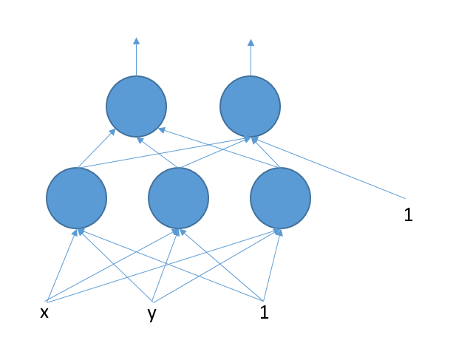

學習率採用0.1

error>0.07 && iteration<10000為停止條件，iteration通常在500-1000以內就會收斂，怕少數情況收斂速度過慢，所以設大一點。

結果如下，使用三條分割線就可以切出兩個月亮形的區域，若月亮更靠近，可能需要增加hidden node數量，使用更多線段分割。

一開始weight隨機給予初始直0.1~0.5，避免無法收斂的問題，當都設成0，會無法收斂。

結果如下

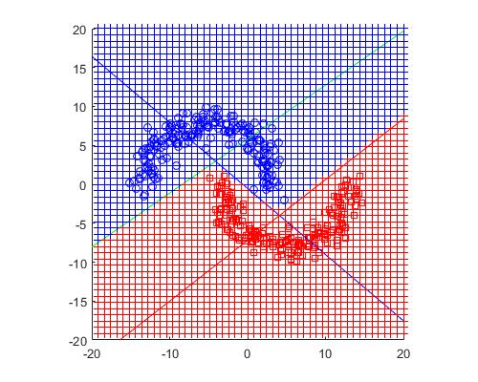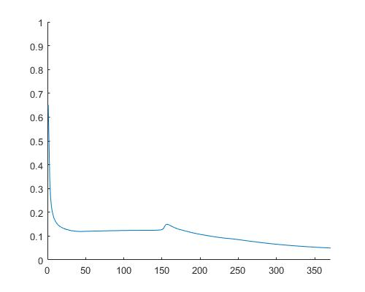

Matlab Code

%-----------------2---------------------

hFig = figure(4);

set(hFig,'name','1 hidden layers , 3 hidden nodes,learning rate=0.1, error>0.07 && iteration<10000 ','Position', [300 0 500 400]);

N=200;

theta1 = linspace(-180,180, N)\*pi/360;

r = 8

x1 = -5 + r\*sin(theta1)+randn(1,N);

y1 = r\*cos(theta1)+randn(1,N);

x2 = 5 + r\*sin(theta1)+randn(1,N);

y2 = -r\*cos(theta1)+randn(1,N);

hold on;

axis equal;

plot(x1,y1,'bo');

plot(x2,y2,'rs');

alpha=0.1;

W1=[0.1 0.2 0.3]';

W2=[0.1 0.1 0.2]';

W3=[0.2 0.1 0.1]';

W21=[0.1 0.1 0.1 0.1]';

W22=[0.1 0.3 0.2 0.1]';

it=0;

error=10;

while(error>0.05 && it<10000)

it=it+1;

error=0;

for i=1:400

if i<201

X=[x1(i) y1(i) 1]';

d=[1 0];

else

X=[x2(i-200) y2(i-200) 1]';

d=[0 1];

end

S1=W1'\*X;

S2=W2'\*X;

S3=W3'\*X;

o1=1.0/(1.0+exp(-S1));

o2=1.0/(1.0+exp(-S2));

o3=1.0/(1.0+exp(-S3));

S21=o1\*W21(1)+o2\*W21(2)+o3\*W21(3)+W21(4);

S22=o1\*W22(1)+o2\*W22(2)+o3\*W22(3)+W22(4);

o21=1.0/(1.0+exp(-S21));

o22=1.0/(1.0+exp(-S22));

error=error+sqrt((d(1)-o21)\*(d(1)-o21))+sqrt((d(2)-o22)\*(d(2)-o22));

W212=W21;

W222=W22;

W21(1)=W21(1)+alpha\*(d(1)-o21)\*o21\*(1-o21)\*(o1);

W21(2)=W21(2)+alpha\*(d(1)-o21)\*o21\*(1-o21)\*(o2);

W21(3)=W21(3)+alpha\*(d(1)-o21)\*o21\*(1-o21)\*(o3);

W21(4)=W21(4)+alpha\*(d(1)-o21)\*o21\*(1-o21)\*(1);

W22(1)=W22(1)+alpha\*(d(2)-o22)\*o22\*(1-o22)\*(o1);

W22(2)=W22(2)+alpha\*(d(2)-o22)\*o22\*(1-o22)\*(o2);

W22(3)=W22(3)+alpha\*(d(2)-o22)\*o22\*(1-o22)\*(o3);

W22(4)=W22(4)+alpha\*(d(2)-o22)\*o22\*(1-o22)\*(1);

%W1---------------------------------------------

a=(d(1)-o21)\*o21\*(1-o21)\*W212(1);

b=(d(2)-o22)\*o22\*(1-o22)\*W222(1);

W1(1)=W1(1)+alpha\*(a+b)\*(o1)\*(1-o1)\*(X(1));

a=(d(1)-o21)\*o21\*(1-o21)\*W212(1);

b=(d(2)-o22)\*o22\*(1-o22)\*W222(1);

W1(2)=W1(2)+alpha\*(a+b)\*(o1)\*(1-o1)\*(X(2));

a=(d(1)-o21)\*o21\*(1-o21)\*W212(1);

b=(d(2)-o22)\*o22\*(1-o22)\*W222(1);

W1(3)=W1(3)+alpha\*(a+b)\*(o1)\*(1-o1)\*(X(3));

%W2--------------------------------------------

a=(d(1)-o21)\*o21\*(1-o21)\*W212(2);

b=(d(2)-o22)\*o22\*(1-o22)\*W222(2);

W2(1)=W2(1)+alpha\*(a+b)\*(o2)\*(1-o2)\*(X(1));

a=(d(1)-o21)\*o21\*(1-o21)\*W212(2);

b=(d(2)-o22)\*o22\*(1-o22)\*W222(2);

W2(2)=W2(2)+alpha\*(a+b)\*(o2)\*(1-o2)\*(X(2));

a=(d(1)-o21)\*o21\*(1-o21)\*W212(2);

b=(d(2)-o22)\*o22\*(1-o22)\*W222(2);

W2(3)=W2(3)+alpha\*(a+b)\*(o2)\*(1-o2)\*(X(3));

%W3--------------------------------------------

a=(d(1)-o21)\*o21\*(1-o21)\*W212(3);

b=(d(2)-o22)\*o22\*(1-o22)\*W222(3);

W3(1)=W3(1)+alpha\*(a+b)\*(o3)\*(1-o3)\*(X(1));

a=(d(1)-o21)\*o21\*(1-o21)\*W212(3);

b=(d(2)-o22)\*o22\*(1-o22)\*W222(3);

W3(2)=W3(2)+alpha\*(a+b)\*(o3)\*(1-o3)\*(X(2));

a=(d(1)-o21)\*o21\*(1-o21)\*W212(3);

b=(d(2)-o22)\*o22\*(1-o22)\*W222(3);

W3(3)=W3(3)+alpha\*(a+b)\*(o3)\*(1-o3)\*(X(3));

end

error=error/400;

EIT(1,it)=it;

EIT(2,it)=error;

end

x=linspace(-20,20);

y=(-W1(1)\*x-W1(3))/W1(2);

L=plot(x,y);

set(L,'Color','red');

x=linspace(-20,20);

y=(-W2(1)\*x-W2(3))/W2(2);

L=plot(x,y);

set(L,'Color','green');

x=linspace(-20,20);

y=(-W3(1)\*x-W3(3))/W3(2);

L=plot(x,y);

set(L,'Color','blue');

for i=1:50

for j=1:50

x=-20+i\*0.8;

y=-20+j\*0.8;

S1=x\*W1(1)+y\*W1(2)+W1(3);

S2=x\*W2(1)+y\*W2(2)+W2(3);

S3=x\*W3(1)+y\*W3(2)+W3(3);

o1=1.0/(1.0+exp(-S1));

o2=1.0/(1.0+exp(-S2));

o3=1.0/(1.0+exp(-S3));

S21=o1\*W21(1)+o2\*W21(2)+o3\*W21(3)+W21(4);

S22=o1\*W22(1)+o2\*W22(2)+o3\*W22(3)+W22(4);

o21=1.0/(1.0+exp(-S21));

o22=1.0/(1.0+exp(-S22));

if o21>0.5

plot(x,y,'b +');

else

plot(x,y,'r +');

end

end

end

axis([-20 20 -20 20]);

hFig = figure(5);

set(hFig,'name','error','Position', [300 0 500 400]);

line(EIT(1,:),EIT(2,:));

axis([0 it 0 1]);

flow chart

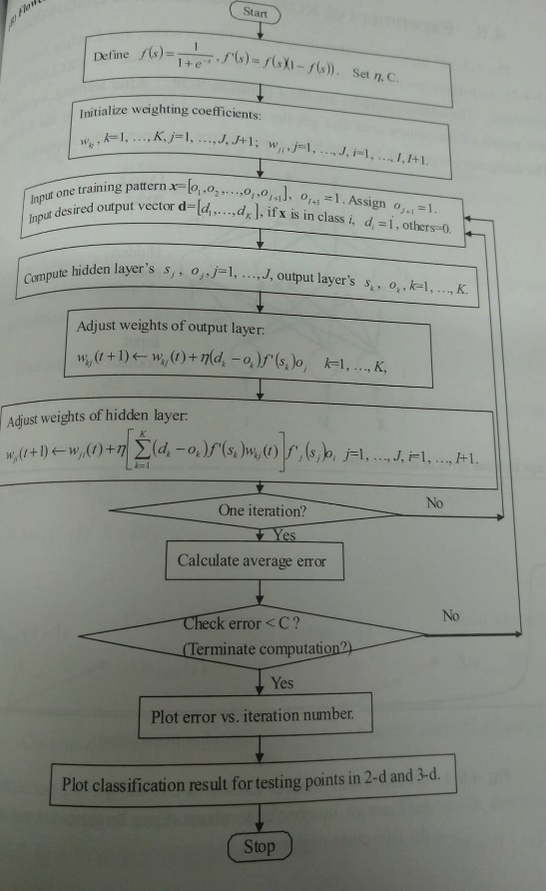

3

這次設計1層hidden layer，3個hidden nodes，架構如下

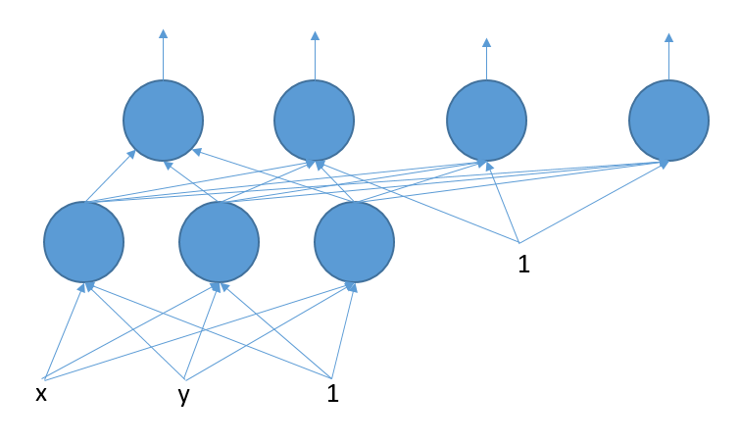

學習率採用0.1

error>0.01 && iteration<10000為停止條件，收斂速度較慢，時常要跑到5000以上才能收斂，iteration設為8000避免無法收斂，或收斂速度太慢跌代不夠的情況，error設那麼小，是因為設稍微大一點，分割區與分割線，就無法疊合，設更小會跌代更久，error iteration的關係會不容易觀察。

結果如下

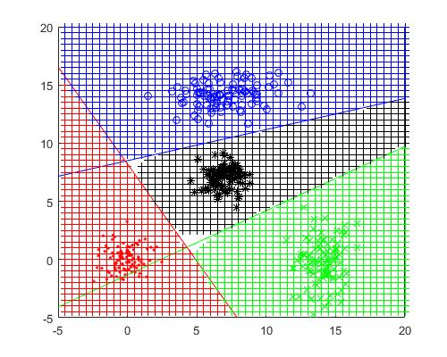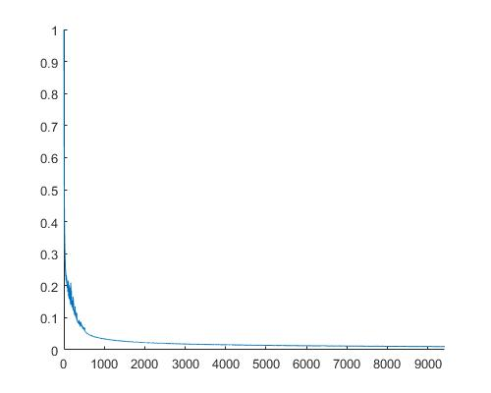

Matlab Cdoe

%-----------------3---------------------

hFig = figure(3);

set(hFig,'name','1 hidden layers , 3 hidden nodes,learning rate=0.1, error>0.0001 && iteration<1000','Position', [300 0 500 400]);

Mean1 = [0;0];

Mean2=[14;0];

Mean3=[7;14];

Mean4=[7;7];

Sigma1 = [1 0; 0 1];

Sigma2 = [1 0; 0 4];

Sigma3 = [4 0; 0 1];

Sigma4 = [1 0; 0 1];

NormalPoint1 = mvnrnd(Mean1, Sigma1, 100);

NormalPoint2 = mvnrnd(Mean2, Sigma2, 100);

NormalPoint3 = mvnrnd(Mean3, Sigma3, 100);

NormalPoint4 = mvnrnd(Mean4, Sigma4, 100);

L=plot(NormalPoint1(:,1),NormalPoint1(:,2),'.','MarkerEdgeColor','r');

hold on;

M=plot(NormalPoint2(:,1),NormalPoint2(:,2),'x','MarkerEdgeColor','g');

N=plot(NormalPoint3(:,1),NormalPoint3(:,2),'o','MarkerEdgeColor','b');

O=plot(NormalPoint4(:,1),NormalPoint4(:,2),'\*','MarkerEdgeColor','k');

axis([-5 20 -5 20]);

alpha=0.1;

W1=[0.1 0.2 0.3]';

W2=[0.1 0.1 0.2]';

W3=[0.2 0.1 0.1]';

W21=[0.1 0.1 0.1 0.1]';

W22=[0.1 0.3 0.2 0.1]';

W23=[0.5 0.3 0.1 0.2]';

W24=[0.1 0.3 0.1 0.1]';

it=0;

error=10;

while(error>0.0001 && it<10000)

it=it+1;

error=0;

for i=1:400

if i<101

X=[NormalPoint1(i,1) NormalPoint1(i,2) 1]';

d=[1 0 0 0];

elseif i<201

X=[NormalPoint2(i-100,1) NormalPoint2(i-100,2) 1]';

d=[0 1 0 0];

elseif i<301

X=[NormalPoint3(i-200,1) NormalPoint3(i-200,2) 1]';

d=[0 0 1 0];

elseif i<401

X=[NormalPoint4(i-300,1) NormalPoint4(i-300,2) 1]';

d=[0 0 0 1];

end

S1=W1'\*X;

S2=W2'\*X;

S3=W3'\*X;

o1=1.0/(1.0+exp(-S1));

o2=1.0/(1.0+exp(-S2));

o3=1.0/(1.0+exp(-S3));

S21=o1\*W21(1)+o2\*W21(2)+o3\*W21(3)+W21(4);

S22=o1\*W22(1)+o2\*W22(2)+o3\*W22(3)+W22(4);

S23=o1\*W23(1)+o2\*W23(2)+o3\*W23(3)+W23(4);

S24=o1\*W24(1)+o2\*W24(2)+o3\*W24(3)+W24(4);

o21=1.0/(1.0+exp(-S21));

o22=1.0/(1.0+exp(-S22));

o23=1.0/(1.0+exp(-S23));

o24=1.0/(1.0+exp(-S24));

error=error+(d(1)-o21)\*(d(1)-o21)+(d(2)-o22)\*(d(2)-o22)+(d(3)-o23)\*(d(3)-o23)+(d(4)-o24)\*(d(4)-o24);

W212=W21;

W222=W22;

W232=W23;

W242=W24;

W21(1)=W21(1)+alpha\*(d(1)-o21)\*o21\*(1-o21)\*(o1);

W21(2)=W21(2)+alpha\*(d(1)-o21)\*o21\*(1-o21)\*(o2);

W21(3)=W21(3)+alpha\*(d(1)-o21)\*o21\*(1-o21)\*(o3);

W21(4)=W21(4)+alpha\*(d(1)-o21)\*o21\*(1-o21)\*(1);

W22(1)=W22(1)+alpha\*(d(2)-o22)\*o22\*(1-o22)\*(o1);

W22(2)=W22(2)+alpha\*(d(2)-o22)\*o22\*(1-o22)\*(o2);

W22(3)=W22(3)+alpha\*(d(2)-o22)\*o22\*(1-o22)\*(o3);

W22(4)=W22(4)+alpha\*(d(2)-o22)\*o22\*(1-o22)\*(1);

W23(1)=W23(1)+alpha\*(d(3)-o23)\*o23\*(1-o23)\*(o1);

W23(2)=W23(2)+alpha\*(d(3)-o23)\*o23\*(1-o23)\*(o2);

W23(3)=W23(3)+alpha\*(d(3)-o23)\*o23\*(1-o23)\*(o3);

W23(4)=W23(4)+alpha\*(d(3)-o23)\*o23\*(1-o23)\*(1);

W24(1)=W24(1)+alpha\*(d(4)-o24)\*o24\*(1-o24)\*(o1);

W24(2)=W24(2)+alpha\*(d(4)-o24)\*o24\*(1-o24)\*(o2);

W24(3)=W24(3)+alpha\*(d(4)-o24)\*o24\*(1-o24)\*(o3);

W24(4)=W24(4)+alpha\*(d(4)-o24)\*o24\*(1-o24)\*(1);

%W1---------------------------------------------

a=(d(1)-o21)\*o21\*(1-o21)\*W212(1);

b=(d(2)-o22)\*o22\*(1-o22)\*W222(1);

c=(d(3)-o23)\*o23\*(1-o23)\*W232(1);

e=(d(4)-o24)\*o24\*(1-o24)\*W242(1);

W1(1)=W1(1)+alpha\*(a+b+c+e)\*(o1)\*(1-o1)\*(X(1));

a=(d(1)-o21)\*o21\*(1-o21)\*W212(1);

b=(d(2)-o22)\*o22\*(1-o22)\*W222(1);

c=(d(3)-o23)\*o23\*(1-o23)\*W232(1);

e=(d(4)-o24)\*o24\*(1-o24)\*W242(1);

W1(2)=W1(2)+alpha\*(a+b+c+e)\*(o1)\*(1-o1)\*(X(2));

a=(d(1)-o21)\*o21\*(1-o21)\*W212(1);

b=(d(2)-o22)\*o22\*(1-o22)\*W222(1);

c=(d(3)-o23)\*o23\*(1-o23)\*W232(1);

e=(d(4)-o24)\*o24\*(1-o24)\*W242(1);

W1(3)=W1(3)+alpha\*(a+b+c+e)\*(o1)\*(1-o1)\*(X(3));

%W2--------------------------------------------

a=(d(1)-o21)\*o21\*(1-o21)\*W212(2);

b=(d(2)-o22)\*o22\*(1-o22)\*W222(2);

c=(d(3)-o23)\*o23\*(1-o23)\*W232(2);

e=(d(4)-o24)\*o24\*(1-o24)\*W242(2);

W2(1)=W2(1)+alpha\*(a+b+c+e)\*(o2)\*(1-o2)\*(X(1));

a=(d(1)-o21)\*o21\*(1-o21)\*W212(2);

b=(d(2)-o22)\*o22\*(1-o22)\*W222(2);

c=(d(3)-o23)\*o23\*(1-o23)\*W232(2);

e=(d(4)-o24)\*o24\*(1-o24)\*W242(2);

W2(2)=W2(2)+alpha\*(a+b+c+e)\*(o2)\*(1-o2)\*(X(2));

a=(d(1)-o21)\*o21\*(1-o21)\*W212(2);

b=(d(2)-o22)\*o22\*(1-o22)\*W222(2);

c=(d(3)-o23)\*o23\*(1-o23)\*W232(2);

e=(d(4)-o24)\*o24\*(1-o24)\*W242(2);

W2(3)=W2(3)+alpha\*(a+b+c+e)\*(o2)\*(1-o2)\*(X(3));

%W3--------------------------------------------

a=(d(1)-o21)\*o21\*(1-o21)\*W212(3);

b=(d(2)-o22)\*o22\*(1-o22)\*W222(3);

c=(d(3)-o23)\*o23\*(1-o23)\*W232(3);

e=(d(4)-o24)\*o24\*(1-o24)\*W242(3);

W3(1)=W3(1)+alpha\*(a+b+c+e)\*(o3)\*(1-o3)\*(X(1));

a=(d(1)-o21)\*o21\*(1-o21)\*W212(3);

b=(d(2)-o22)\*o22\*(1-o22)\*W222(3);

c=(d(3)-o23)\*o23\*(1-o23)\*W232(3);

e=(d(4)-o24)\*o24\*(1-o24)\*W242(3);

W3(2)=W3(2)+alpha\*(a+b+c+e)\*(o3)\*(1-o3)\*(X(2));

a=(d(1)-o21)\*o21\*(1-o21)\*W212(3);

b=(d(2)-o22)\*o22\*(1-o22)\*W222(3);

c=(d(3)-o23)\*o23\*(1-o23)\*W232(3);

e=(d(4)-o24)\*o24\*(1-o24)\*W242(3);

W3(3)=W3(3)+alpha\*(a+b+c+e)\*(o3)\*(1-o3)\*(X(3));

end

error=error/400;

EIT(1,it)=it;

EIT(2,it)=error;

end

x=linspace(-5,20);

y=(-W1(1)\*x-W1(3))/W1(2);

L=plot(x,y);

set(L,'Color','blue');

x=linspace(-5,20);

y=(-W2(1)\*x-W2(3))/W2(2);

L=plot(x,y);

set(L,'Color','red');

x=linspace(-5,20);

y=(-W3(1)\*x-W3(3))/W3(2);

L=plot(x,y);

set(L,'Color','green');

for i=1:50

for j=1:50

x=-5+i\*0.5;

y=-5+j\*0.5;

S1=x\*W1(1)+y\*W1(2)+W1(3);

S2=x\*W2(1)+y\*W2(2)+W2(3);

S3=x\*W3(1)+y\*W3(2)+W3(3);

o1=1.0/(1.0+exp(-S1));

o2=1.0/(1.0+exp(-S2));

o3=1.0/(1.0+exp(-S3));

S21=o1\*W21(1)+o2\*W21(2)+o3\*W21(3)+W21(4);

S22=o1\*W22(1)+o2\*W22(2)+o3\*W22(3)+W22(4);

S23=o1\*W23(1)+o2\*W23(2)+o3\*W23(3)+W23(4);

S24=o1\*W24(1)+o2\*W24(2)+o3\*W24(3)+W24(4);

o21=1.0/(1.0+exp(-S21));

o22=1.0/(1.0+exp(-S22));

o23=1.0/(1.0+exp(-S23));

o24=1.0/(1.0+exp(-S24));

if o21>0.5

plot(x,y,'r +');

elseif o22>0.5

plot(x,y,'g +');

elseif o23>0.5

plot(x,y,'b +');

elseif o24>0.5

plot(x,y,'k +');

end

end

end

hFig = figure(4);

set(hFig,'name','error','Position', [300 0 500 400]);

line(EIT(1,:),EIT(2,:));

axis([0 it 0 0.5]);

flowchart

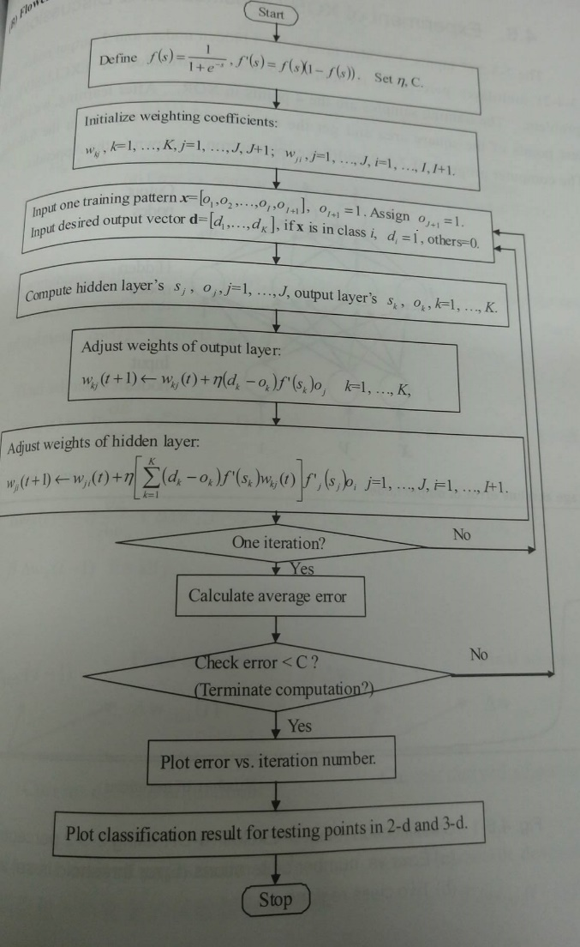

Discussion

一開始學習率設在1，結果一直不好，error無法收斂到很小，效果很差，改成0.1後，就能分出來了。初始weight一開始都設在0，造成3條線重疊，無法分割，後來自己隨機給0.1~0.5的初始值，才改善問題，error計算方式為sqrt((d-o)\*(d-0))加總的平均。

決定hidden node與layer數量，一開始有使用M(H,d)先計算，後續根據資料分布，加入自己的判斷，還有搜尋線上文獻，參考課本。

一開始先寫2,3題，比較沒有使用迴圈計算，回到第一題才使用大量迴圈。